UZAICINĀJUMS

pretendentiem piedalīties cenu aptaujā par līguma piešķiršanas tiesībām
„Uzņēmējdarbības atbalsta pasākuma veicināšanas balvas”
identifikācijas Nr. DPCP 2023/33

Vispārīgā informācija:
Pasūtītāja/līgumslēdzēja nosaukums | Daugavpils valstspilsētas pašvaldība
Adrese | Krišjāņa Valdemāra iela 1, Daugavpils, LV-5401
Reģistrācijas numurs | 90000077325
Kontaktpersona | Daugavpils pašvaldības centrālās pārvaldes (turpmāk – DPCP) Attīstības departamenta Investīciju un starptautisko sakaru nodaļas ekonomiste Dina Kumačeva, tālr. 65404226, e-pasts: dina.kumaceva@daugavpils.lv
Darba laiks | Pirmdiena | No 08.00 līdz 12.00 un no 13.00 līdz 18.00
 | Otrdiena, Trešdiena, Ceturtdiena | No 08.00 līdz 12.00 un no 13.00 līdz 17.00
 | Piektdiena | No 08.00 līdz 12.00 un no 13.00 līdz 16.00

Zemsliekšņa iepirkuma nepieciešamības apzināšanās datums: 2024.gada 2.maijs.

Zemsliekšņa iepirkuma mērķis: piegādāt uzņēmējdarbības atbalsta pasākuma veicināšanas balvas.

4. Līguma izpildes termiņš: 3 (trīs) nedēļu laikā no līguma noslēgšanas.

Veicamo būvdarbu, preču piegādes vai pakalpojuma uzskaitījums (apjomi): ir noteikts tehniskajā specifikācijā (1.pielikums).

Paredzamā kopējā līgumcena: līdz 1239,00 EUR bez PVN.

Piedāvājuma varianti nav pieļaujami.

Piedāvājuma izvēles kritērijs: piedāvājums ar viszemāko cenu, kas pilnībā atbilst prasībām.

Piedāvājuma iesniegšanas veids: līdz 2024.gada 9.maija plkst.9:00 rakstiski slēgtā aploksnē Daugavpils pašvaldības centrālās pārvaldes Attīstības departamentā, Krišjāņa Valdemāra ielā 13, 2.stāvā, 202.kab., Daugavpilī, LV-5401, vai parakstīts ar drošu elektronisko parakstu uz e-pastu ilga.leikuma@daugavpils.lv.

Prasības pretendentam un pretendenta piedāvājumam:

Pretendents iesniedz tehnisko-finanšu piedāvājumu atbilstoši piedāvājuma iesniegšanas formai (2.pielikums).

Pretendentam izvirzītās kvalifikācijas prasības dalībai cenu aptaujā:
10.2.1. pretendents ir reģistrēts, licencēts vai sertificēts atbilstoši reģistrācijas vai pastāvīgās dzīvesvietas valsts normatīvo aktu prasībām. Prasība attiecas arī uz personālsabiedrību un visiem personālsabiedrības biedriem (ja piedāvājumu iesniedz personālsabiedrība) vai visiem piegādātāju apvienības dalībniekiem (ja piedāvājumu iesniedz piegādātāju apvienība), kā arī apakšuzņēmējiem (ja pretendents plāno piesaistīt apakšuzņēmējus) (informācija par Latvijā reģistrēta, licencēta vai sertificēta pretendenta reģistrācijas faktu, tiks iegūta publiskās datubāzēs: www.ur.gov.lv u.c);
10.2.2. pretendentam nav pasludināts maksātnespējas process vai uzsākta tā likvidācija (šo informāciju pasūtītājs iegūst publiskajās datu bāzes);
10.2.3. pretendentam nav Valsts ieņēmumu dienesta administrēto nodokļu parādu, tajā skaitā valsts sociālās apdrošināšanas iemaksu parādu, kuru kopsumma pārsniedz 150,00 EUR. Šo informāciju pasūtītājs iegūst publiskajās datu bāzēs.
11. Pretendents sniedz apliecinājumu, ka piedāvājums sagatavots neatkarīgi.
12. Informācija par rezultātiem: tiks publicēta Daugavpils valstspilsētas pašvaldības tīmekļvietnē www.daugavpils.lv.
Daugavpilī, 2024.gada 3.maijā
DPCP Attīstības departamenta vadītāja D.Krīviņa
DPCP Attīstības departamenta vadītāja vietniece S.Krapivina
DPCP Attīstības departamenta Projektu nodaļas vadītāja D.Briška-Nikolajeva
DPCP Attīstības departamenta juriste I.Leikuma

1. pielikums

TEHNISKĀ SPECIFIKĀCIJA CENU APTAUJAI
„Uzņēmējdarbības atbalsta pasākuma veicināšanas balvas”
identifikācijas Nr. DPCP 2023/33

1. Pasūtītie pakalpojumi/ preces: | Uzņēmējdarbības atbalsta pasākuma veicināšanas balvu piegāde:  - 360 grādu grozāms (rotējošs) šķīvis;  - telefona turētājs;  - dāvanu kaste;  - dāvanu maisiņš.
2. Pakalpojuma sniegšanas/ preču piegādes vieta un laiks: | Izgatavošana un piegāde veicama 3 (trīs) nedēlu laikā no līguma noslēgšanas.  Preces piegādājamas Daugavpils pašvaldības centrālās pārvaldes Attīstības departamentam Krišjāņa Valdemāra ielā 13 (kab.206), Daugavpilī, LV-5401
3.Pakalpojuma/ piegādājamo preču apraksts: | - 360 grādu grozāms (rotējošs) šķīvis:  1.1. 360 grādu grozāms (rotējošs) šķīvis: materiāls - līmēta ozola plātne, 280mm (+/- 20mm), 10 gab., simbolu lāzergravēšana: Daugavpils simbols – lilija un uzraksts IMPULSS 2024, DAUGAVPILS; šķīvim jābūt iesaiņotam oriģinālā caurspīdīgā iepakojumā, lai pasniegšanas laikā var redzēt balvu un apdruku;  1.2. 360 grādu grozāms (rotējošs) šķīvis: materiāls - līmēta ozola plātne, 280mm (+/- 20mm), 10 gab., simbolu lāzergravēšana: Daugavpils simbols - lilija un uzraksts DAUGAVPILS, LATVIJA; šķīvis jābūt iesaiņotam oriģinālā caurspīdīgā iepakojumā, lai pasniegšanas laikā var redzēt balvu un apdruku;  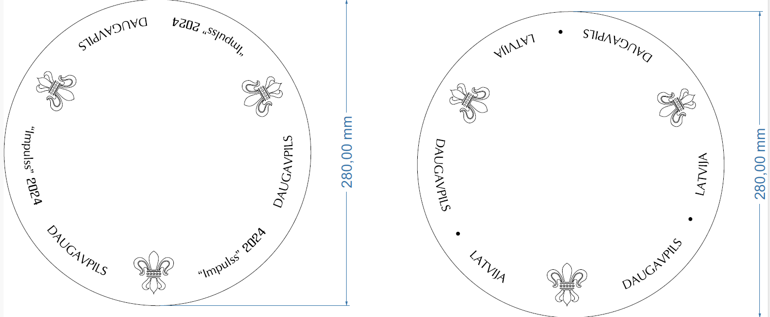  - Telefona turētājs: materiāls - līmēta ozola plātne, 20mm (+/-5mm) x100mm (+/-10mm) x120mm (+/-10mm), 50 gab., simbolu lāzergravēšana: Daugavpils simbols - lilija un uzraksts DAUGAVPILS.  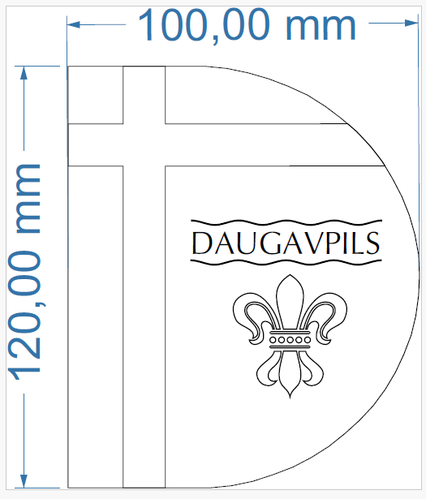  - Dāvanu kaste: materiāls - saplāksnis, 100x100x350mm (pieļaujama izmēru deviācija +/-10mm), 20 gab., simbolu lāzergravēšana: Daugavpils simbols - lilija un uzraksts DAUGAVPILS.  - Dāvanu maisiņš: materiāls – kokvilna, 380x420mm (pieļaujama izmēru deviācija +/-20mm), bēša krāsa, 50 gab., simbolu apdruka: Daugavpils simbols - lilija un uzraksts DAUGAVPILS, LATVIJA.  Maketu pirms izgatavošanas saskaņot ar Pasūtītāja kontaktpersonu.

Sagatavoja:

Daugavpils pašvaldības centrālās pārvaldes Attīstības departamenta

Investīciju un starptautisko sakaru nodaļas ekonomiste D.Kumačeva

2.pielikums
TEHNISKAIS - FINANŠU PIEDĀVĀJUMS
cenu aptaujai
„Uzņēmējdarbības atbalsta pasākuma veicināšanas balvas”
identifikācijas Nr. DPCP 2023/33

_____________ (datums, vieta)

Iepazinušies ar cenu aptauju „Uzņēmējdarbības atbalsta pasākuma veicināšanas balvas”, identifikācijas Nr. DPCP 2024/33 un cenu aptaujas tehniskās specifikācijas prasībām, ____________________ (uzņēmuma nosaukums, reģ.Nr.) piedāvā 3 (trīs) nedēļu laikā izgatavot un piegādāt uzņēmējdarbības veicināšanas balvas, saskaņā ar pasūtītāja tehniskās specifikācijas nosacījumiem, par šādu līgumcenu un šādiem tehniskajiem nosacījumiem:

Pretendenta finanšu piedāvājums atbilstoši Pasūtītāja Tehniskajai specifikācijai:

N.p.k. | Pozīcijas nosaukums | Skaits | Vienas vienības izmaksas,  EUR bez PVN | Izmaksas kopā,  EUR bez PVN
1. | 360 grādu grozāms (rotējošs) šķīvis | 20
2. | telefona turētājs | 50
3. | dāvanu kaste | 20
4. | dāvanu maisiņš | 50
Kopā bez PVN, EUR:
PVN____% ,EUR:
Piedāvājuma summa kopā ar PVN, EUR:
Piedāvātā cena vārdiem: (ierakstīt piedāvājuma cenu EUR bez pievienotās vērtības nodokļa (PVN))

Pretendenta tehniskais piedāvājums atbilstoši Pasūtītāja Tehniskajai specifikācijai:
Pasūtītāja tehniskās specifikācijas prasības | Pretendenta piedāvājums  (apraksts, lai var salīdzināt ar tehniskās specifikācijas prasībām)
- 360 grādu grozāms (rotējošs) šķīvis:
1.1. 360 grādu grozāms (rotējošs) šķīvis: materiāls - līmēta ozola plātne, 280mm (+/- 20mm), 10 gab., simbolu lāzergravēšana: Daugavpils simbols – lilija un uzraksts IMPULSS 2024, DAUGAVPILS; šķīvim jābūt iesaiņotam oriģinālā caurspīdīgā iepakojumā, lai pasniegšanas laikā var redzēt balvu un apdruku;
1.2. 360 grādu grozāms (rotējošs) šķīvis: materiāls - līmēta ozola plātne, 280mm (+/- 20mm), 10 gab., simbolu lāzergravēšana: Daugavpils simbols - lilija un uzraksts DAUGAVPILS, LATVIJA; šķīvis jābūt iesaiņotam oriģinālā caurspīdīgā iepakojumā, lai pasniegšanas laikā var redzēt balvu un apdruku;

- Telefona turētājs: materiāls - līmēta ozola plātne, 20mm (+/-5mm) x100mm (+/-10mm) x120mm (+/-10mm), 50 gab., simbolu lāzergravēšana: Daugavpils simbols - lilija un uzraksts DAUGAVPILS.

- Dāvanu kaste: materiāls - saplāksnis, 100x100x350mm (pieļaujama izmēru deviācija +/-10mm), 20 gab., simbolu lāzergravēšana: Daugavpils simbols - lilija un uzraksts DAUGAVPILS.

- Dāvanu maisiņš: materiāls – kokvilna, 380x420mm (pieļaujama izmēru deviācija +/-20mm), bēša krāsa, 50 gab., simbolu apdruka: Daugavpils simbols - lilija un uzraksts DAUGAVPILS, LATVIJA.

Maketu pirms izgatavošanas saskaņot ar Pasūtītāja kontaktpersonu.

Apliecinām, ka:
– spējam nodrošināt pasūtījuma izpildi un mums ir pieredze līdzīgu pakalpojumu sniegšanā,
– nav tādu apstākļu, kuri liegtu mums piedalīties cenu aptaujā un pildīt tehniskās specifikācijās norādītās prasības;
– piedāvājums sagatavots neatkarīgi, neesam ieinteresēti nevienā citā piedāvājumā, kas iesniegts šajā cenu aptaujā.

Vārds, uzvārds*
Amats
Paraksts
* Pretendenta vai tā pilnvarotās personas vārds, uzvārds

INFORMĀCIJA PAR PRETENDENTU
Pretendenta nosaukums:
Reģistrācijas Nr.(ja ir):
Nodokļu maksātāja reģistrācijas Nr.(ja ir)
Juridiskā adrese:
Bankas rekvizīti:
Kontaktpersonas vārds, uzvārds:
Tālrunis: Fakss:
E-pasta adrese: Tīmekļa vietnes adrese:
Persona, kas tiesīga parakstīt līgumu, līguma slēgšanas tiesību piešķiršanas gadījumā (vārds, uzvārds, amats):

